De biermobiel op wielen

De biermobiel is een speelgoed traktor die Lukas en Tijn hebben gekocht voor Ruben als verjaardagscadeautje. We hadden toen een erg gezellige avond en kwamen op het grandioze idee om het de biermobiel te noemen. Er zit een aanhangertje achter waar we ons pils in kunnen doen om zo vervolgens makkelijk van de koelkast naar de zitplaats te vervoeren.

Wij zijn natuurlijk veel te lui en hebben geen zin om telkens op dat veel te kleine kutding te zitten. Daarom hebben wij besloten om voor informatica een automatisch bestuurbare biermobiel te maken.

Het idee is als volgt:

* We zetten een ruitenwissermotor in de biermobiel
* Deze maken we vast aan de as door middel van een distributieriem en spanner
* De ruitenwissermotor is 12V DC, dit betekent dat we deze makkelijk via een Frequentiegenerator en relais kunnen aansturen.
* Sturing zal gaan via een ESP8266 die een eigen Wi-Fi Access Point maakt voor verbinding met de Biermobiel RC app
* Deze app zal worden gemaakt doormiddel van het https-protocol

Er is niet echt een breed probleem dat we oplossen met het maken van deze modificatie maar het ging ons er vooral om dat we met de biermobiel boys de biermobiel kunnen bedienen vanaf onze telefoons.

Eventuele latere uitbreidingen zijn:

* Sonar sensoren
* Zelfrijdende module
* Snellere motor
* Automatische koppeling en ontkoppeling van de wagen erachter
* Verlichting
* Integratie met de stuuras
* Toeter
* Biergrijper
* Koeling
* Camera intergratie om op afstand zonder zicht te bedienen
* oplaadpoort

Voordat de deadline in de buurt kwam hadden we al onderdelen besteld in het buitenland (om kosten een beetje te sparen). Deze waren alleen jammer genoeg niet op tijd aangekomen om een werkend resultaat te tonen op 16 december.

Toch hebben we snel een tekening gemaakt van hoe het er ongeveer uit gaat zien. In tussentijd zijn we bezig geweest met het ontwikkelen van de Biermobiel RC app.

# Maak en doe-deel

Tijdens het ontwerpen van de biermobiel op wielen liepen we tegen een paar obstakels aan:

* Wat voor motor is het beste om te gebruiken
* Welke sturing is het beste om te gebruiken voor draadloze toepassing
* Wat voor stroomvoorziening moet er komen
* Hoe gaan we de motor aan de as koppelen
* Hoe kunnen we dit alles op een zo laag mogelijk budget doen

Voor het maken van de biermobiel op wielen hebben we gekozen voor de volgende onderdelen:

|  |  |
| --- | --- |
| NodeMCU Microcontroller Board with ESP8266 and Lua - Elektor | ESP8266 Wij hebben hiervoor gekozen omdat hij 12V DC input ondersteunt en op Arduino (dus C) software werkt.  Ook heeft deze een ingebouwde WiFi antenne waardoor applicaties makkelijk te updaten en besturen zijn zonder bedrade verbindingen te hebben. |
| VETUS RW01A 12V Ruitenwissermotor met 51mm rechte As | bol.com | Ruitenwisser Motor De ruitenwisser motor is een ideale oplossing omdat deze een redelijk hoge koppel heeft en dus gemakkelijk 20 kilo vooruit kan trekken.  De motor werkt op 12V DC en is dus makkelijk te gebruiken met onze accu. |
| Dual H-Bridge DC Stepper Motor Driver - L298N | L298 Motor Controller Deze besturingsunit is het brein om de snelheid van onze ruitenwisser motor te bedienen. Hij kan direct verbonden worden aan een digitale pin op de ESP8266 wat ervoor zorgt dat er weinig storing kan voorkomen.  De L298 is gemaakt om DC motoren aan te sturen door middel van een frequentie signaal te geven. |
| Accu Edge - voor motor/scooter - SLA 12V 5Ah - gel vulling | bol.com | 12V DC Accu Om de motor en besturing stroom te geven hebben we ervoor gekozen om een 5Ah accu te nemen die een spanning van 12V levert.  5Ah is eigenlijk voor verlichting en de startmotor op een scooter maar wij denken dat het ook mogelijk is om de biermobiel op wielen hiermee aan te drijven.  Mocht er niet genoeg plek zijn om de accu kwijt te kunnen, kan deze in de achterbak waar eventueel ook het pils in komt te liggen. |
| Xcode on the Mac App Store | Xcode Dit is een IDE om iOS apps mee te maken. We gaan een simpele SwiftUI app maken waarmee je vooruit, achteruit, links en rechts kan gaan. Hier komen we later nog op terug. |
| Fusion 360 For 3D Printing - Bitfab | Fusion 360 Dit is de software die we hebben gebruikt om de tekeningen/schetsen te maken. Je kan er gemakkelijk onderdelen in elkaar zetten en simuleren. |

## Het maken van de schetsen

In fusion 360 hebben we de schetsen gemaakt. Hiervoor hebben we een aantal bestanden van de autodesk library gebruikt, zoals de ruitenwissermotor en besturingsunit.

Hieronder een aantal aanzichten van de schetsen.

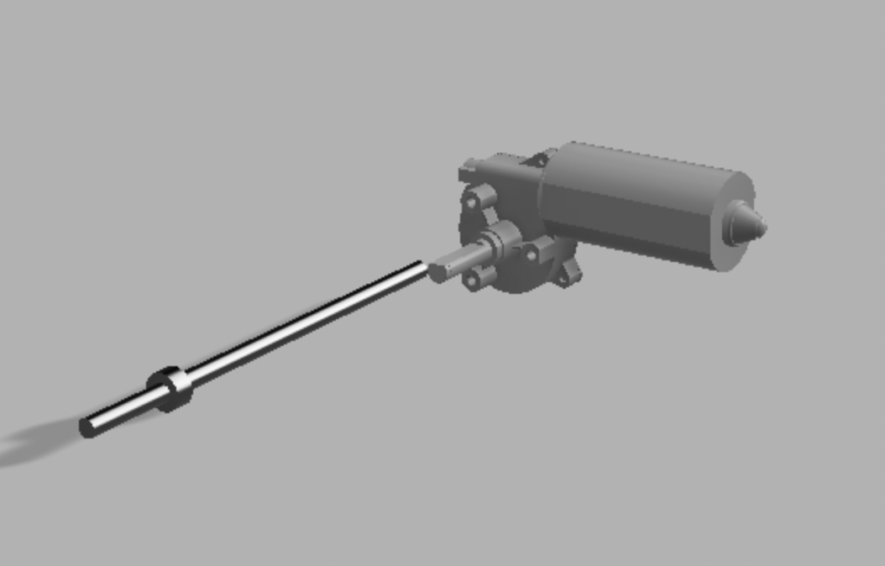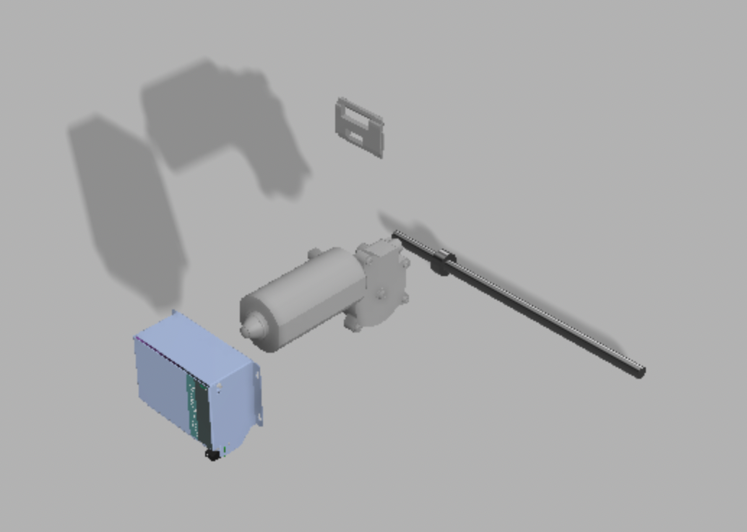

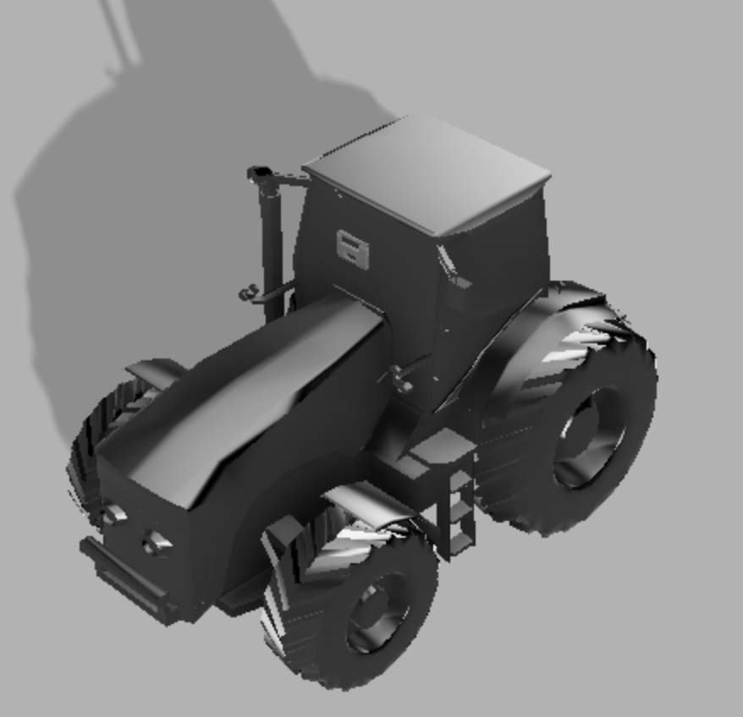

We hebben de motor bewust boven de as geplaatst zodat de distributieriem strakker kan worden gezet door de hoek aan te passen.

## Codering

De repository van de biermobiel op wielen is te vinden onder deze link:

<https://github.com/ditistijn/biermobielopwielen> of via de QR-code

De ESP8266 reageert op de volgende http requests:

In de app kan je de parameters voor “Moves” en “Actions” invullen voor als deze zouden veranderen.

Als de onderdelen binnen zijn kunnen we een beschouwing geven over wat we hier nou allemaal precies van hebben geleerd.